[UC Davis 研究主任三篇旧论文因图片造假被撤稿](https://mp.weixin.qq.com/s?__biz=Mzk0OTY1MDkwOQ==&mid=2247486966&idx=3&sn=928ebdb0294b1736fe8150ddaef98103)

原创sleuth[Research Integrity](javascript:void(0);)2025-04-24 23:58:20新加坡



Research Integrity

2025 年 4 月 22 日，据 Retractionwatch 报道，加州大学戴维斯分校（UC Davis）泌尿外科研究主任 Allen Gao 因图片造假问题，失去了三篇发表于《前列腺》杂志上的论文。这三篇论文分别发表于 2002 年、2004 年和 2009 年，如今已被该杂志于今年 2 月撤回。论文在科睿唯安的 Web of Science 上被引用次数分别为 42 次、71 次和 27 次。

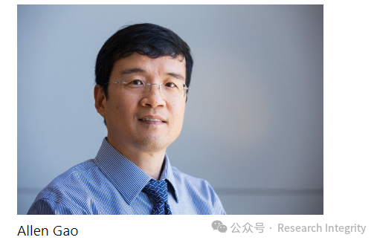

据悉，是第三方提醒杂志关注到图片重复问题。2002 年和 2009 年论文的撤稿通知还提到，部分相同作者在不同文章中重复使用图片。然而，Gao 并未回应相关置评请求。《前列腺》杂志的出版商威利发言人表示，该杂志正在调查与 Gao 有关的其他问题。

科研侦探 Elisabeth Bik 曾在 PubPeer 上指出其中两篇撤回论文的图片问题，但威利发言人未回应通知中提到的第三方是否指的是这些评论。Gao 有超 20 篇论文在 PubPeer 上被评论，大多涉及图片处理和重复问题。

这三篇撤回论文的共同作者 Soo Ok Lee，曾是罗切斯特大学的研究员，在论文发表时与 Gao 隶属于同一大学。Lee 在 Retraction Watch 数据库中有四次撤稿记录，还有六次更正和一次关注声明，均与图片问题相关。此次 Lee 也未回应置评请求。

Lee 和 Gao 合作的两篇论文在施普林格?自然旗下的《癌基因》杂志上被修改。2003 年发表的一篇论文因图片重复及与新撤回论文有重复图片而收到关注声明，2023 年的一篇论文则在 4 月 10 日因 “无意” 的图片重复被更正。加州大学戴维斯分校的代表称，学校正在审查此事，但目前无法对具体指控发表评论。

10 个自媒体爆款标题：

**来源：公众号Research Integrity，转载请注明出处，若没注明学术诚信公众号出处，构成侵权。后台联系客服微信：BikElisabeth**

免责声明：

质疑信息来源于Pubpeer，提及人名均为音译

对于文章内容的真实性、完整性、及时性

本公众号不做任何保证或承诺，仅供读者参考

未经授权禁止转载！

转载请勿更改原文内容及格式！

如有转载需求或合作事宜

可添加下方客服微信或推送邮件到researchintegrity@qq.com

